
МИНОБРНАУКИ РОССИИ
Федеральное государственное автономное образовательное учреждение высшего образования
Санкт-Петербургский государственный электротехнический университет “ЛЭТИ” им. В. И. Ульянова (Ленина) (СПбГЭТУ «ЛЭТИ»)

Кафедра теоретических основ электротехники

ЛАБОРАТОРНАЯ РАБОТА № 3
по дисциплине «ТЕОРЕТИЧЕСКИЕ ОСНОВЫ ЭЛЕКТРОТЕХНИКИ»
Тема: «ИССЛЕДОВАНИЕ СВОБОДНЫХ ПРОЦЕССОВ В ЭЛЕКТРИЧЕСКИХ ЦЕПЯХ»

Студентка гр. 9301, ФКТИ |  | Панасенко М.И.
Преподаватель |  | Панкин В.В.

Санкт-Петербург
2021 г.

Цель работы: изучение связи между видом свободного процесса в электрической цепи и расположением собственных частот (корней характеристического уравнения) на комплексной плоскости; приближенная оценка собственных частот и добротности RLC-контура по осциллограммам.

Основные теоретические положения
В работе предлагается исследовать свободные процессы в цепях, схемы которых представлены на рис. 3.1 и 3.2. Цепи возбуждаются очень короткими импульсами тока i(t), заряжающими емкость С. В паузах между импульсами емкость разряжается, цепь находится в свободном режиме, так как в это время источник возбуждения отключен (i(t) = 0).

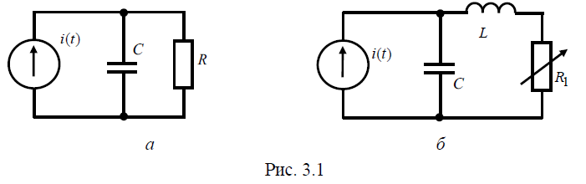

В линейных цепях свободный процесс описывается однородными линейными дифференциальными уравнениями и его вид определяется корнями характеристического уравнения (собственными частотами цепи p_{k}).
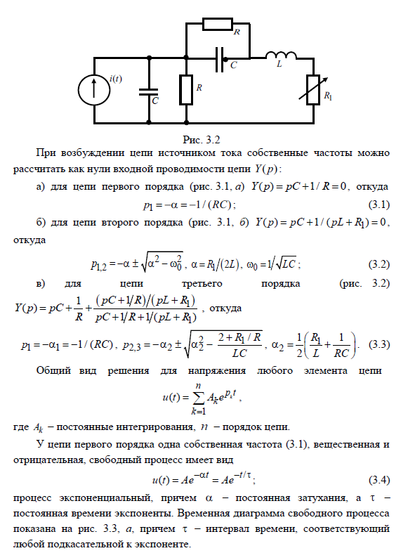

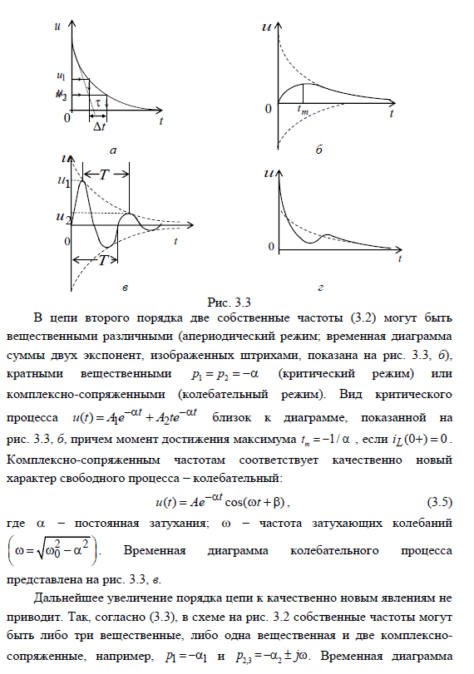

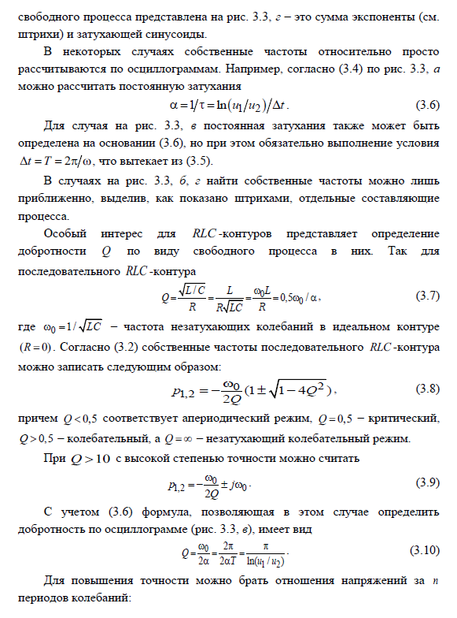


Протокол
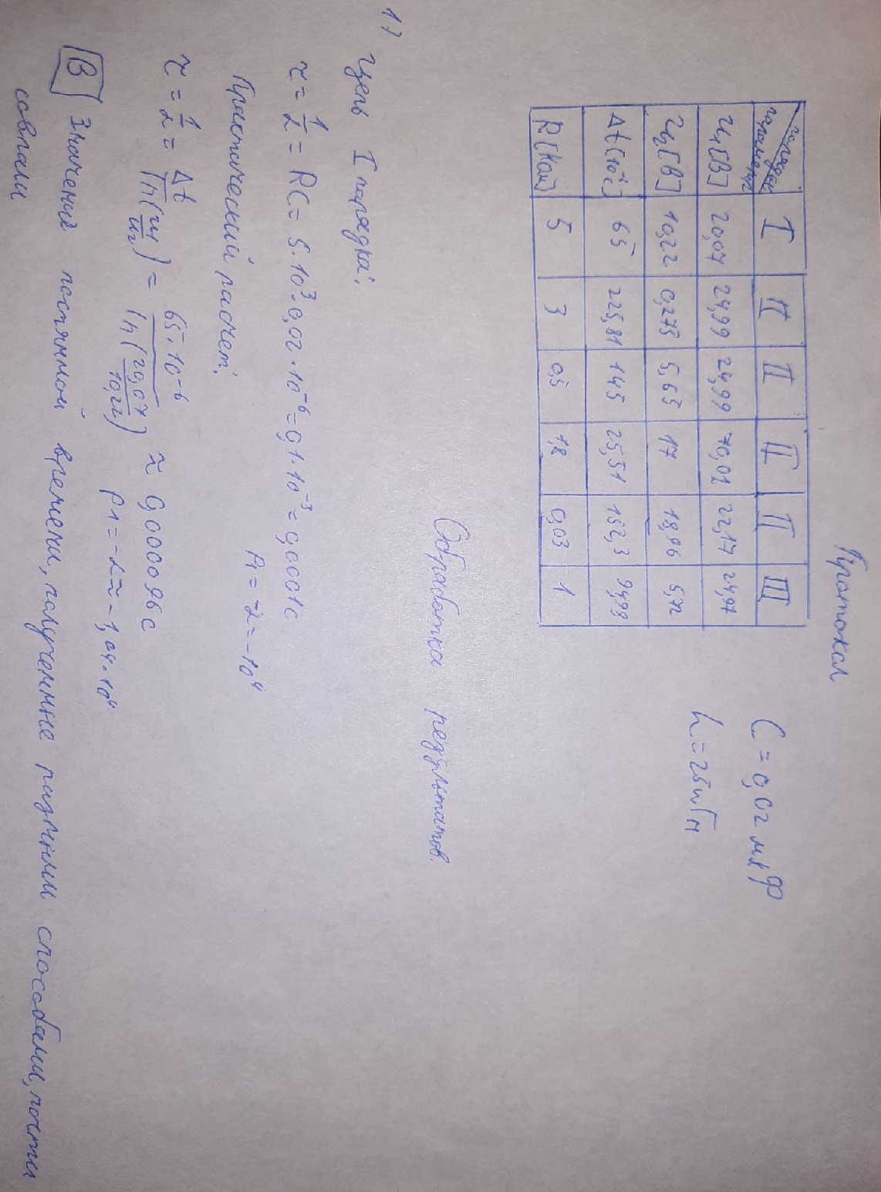
- Цепь первого порядка
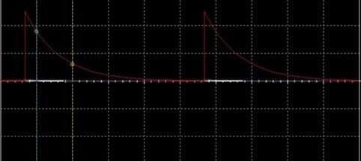
- Цепь второго порядка
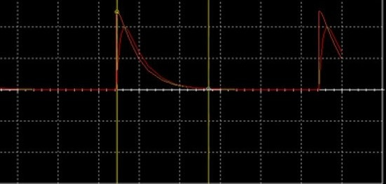
(R₁ = 3 кОм)

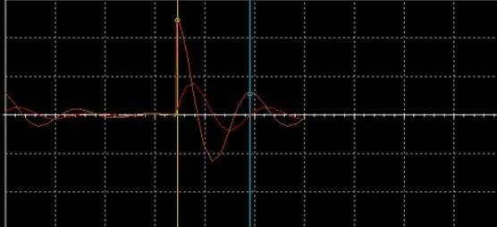
(R₃ = 0,5 кОм)
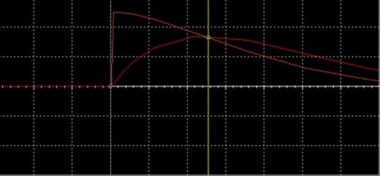
(R₃ = R_{3крит} = 1,8 кОм)
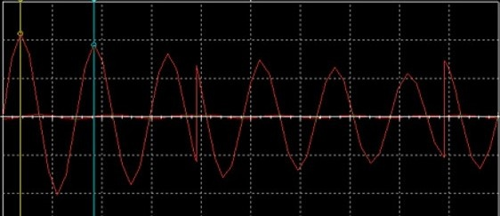
(R₃ = 30 Ом)
- Цепь третьего порядка
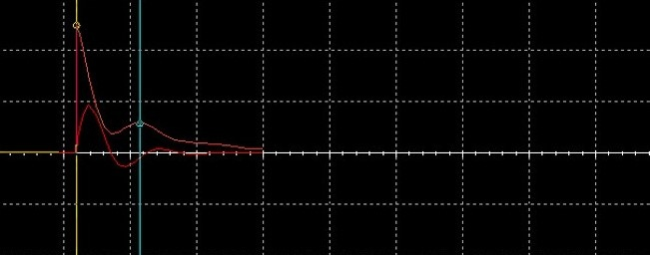

Обработка результатов
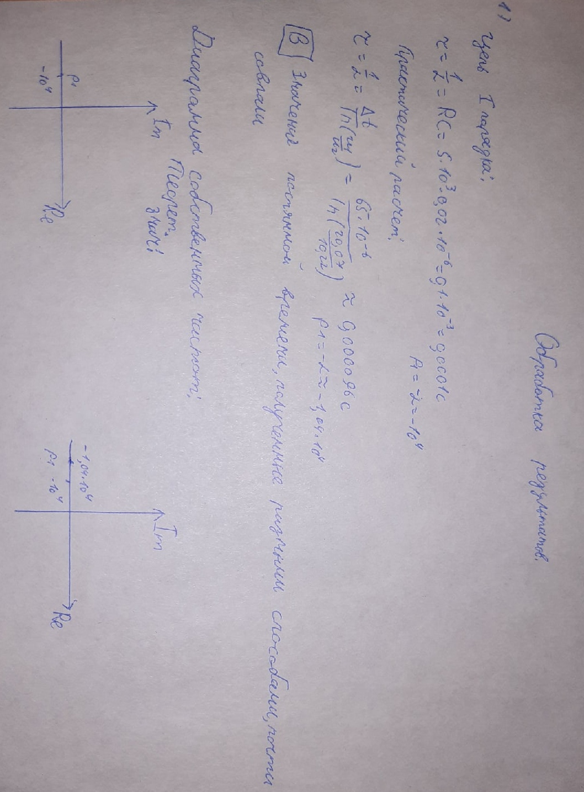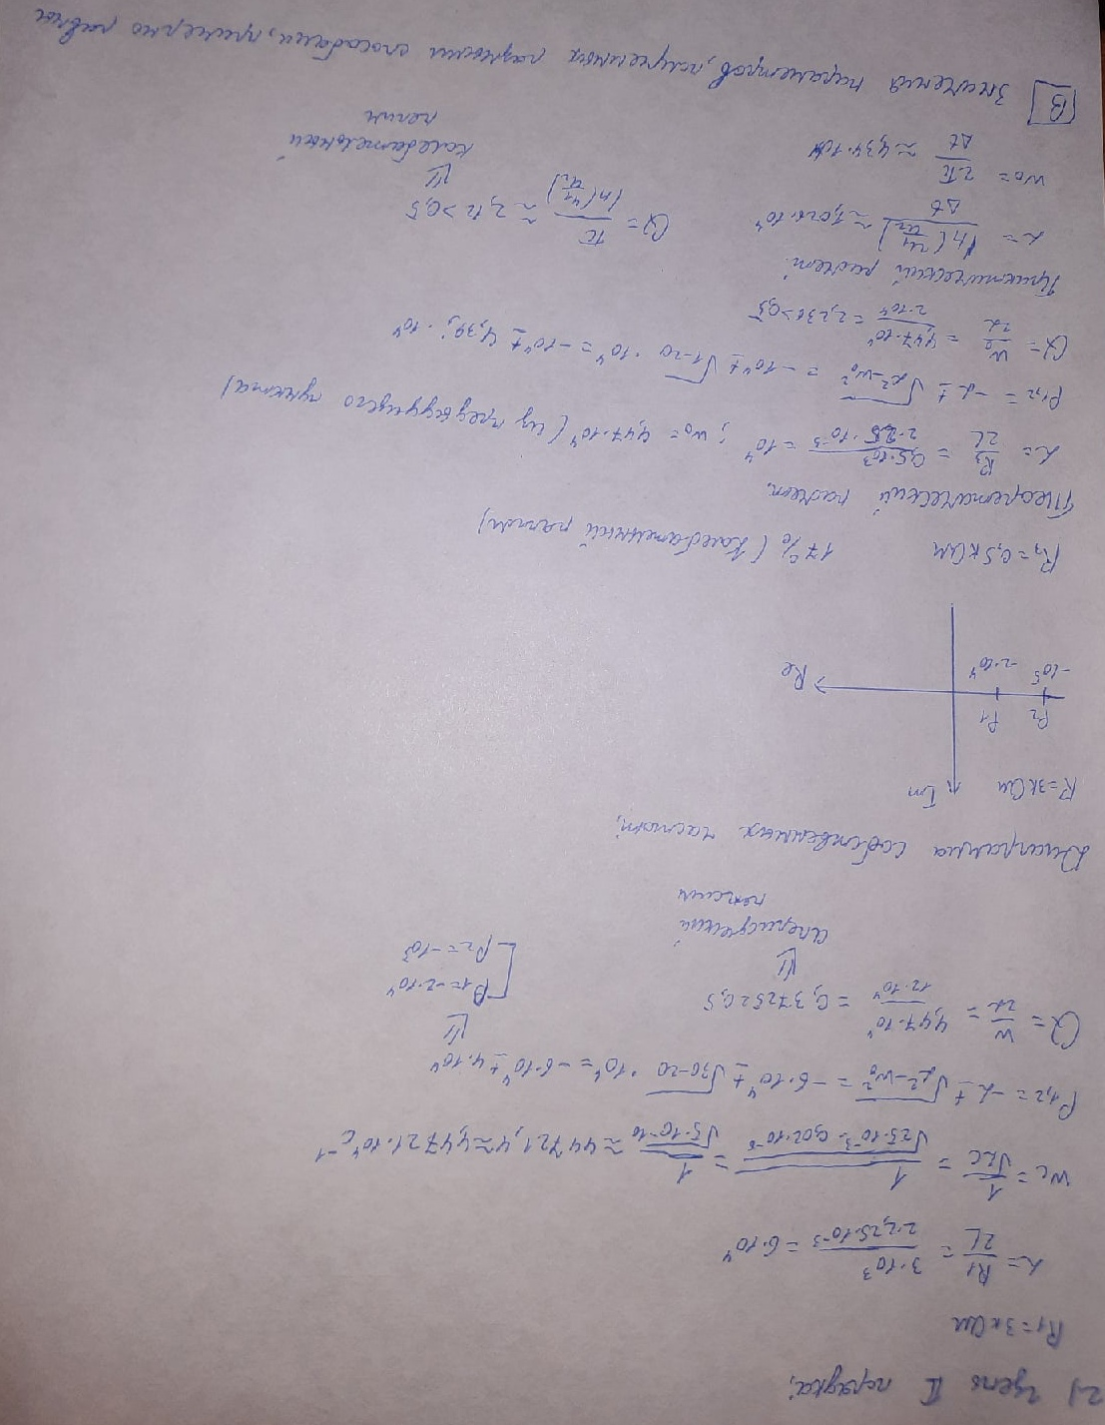
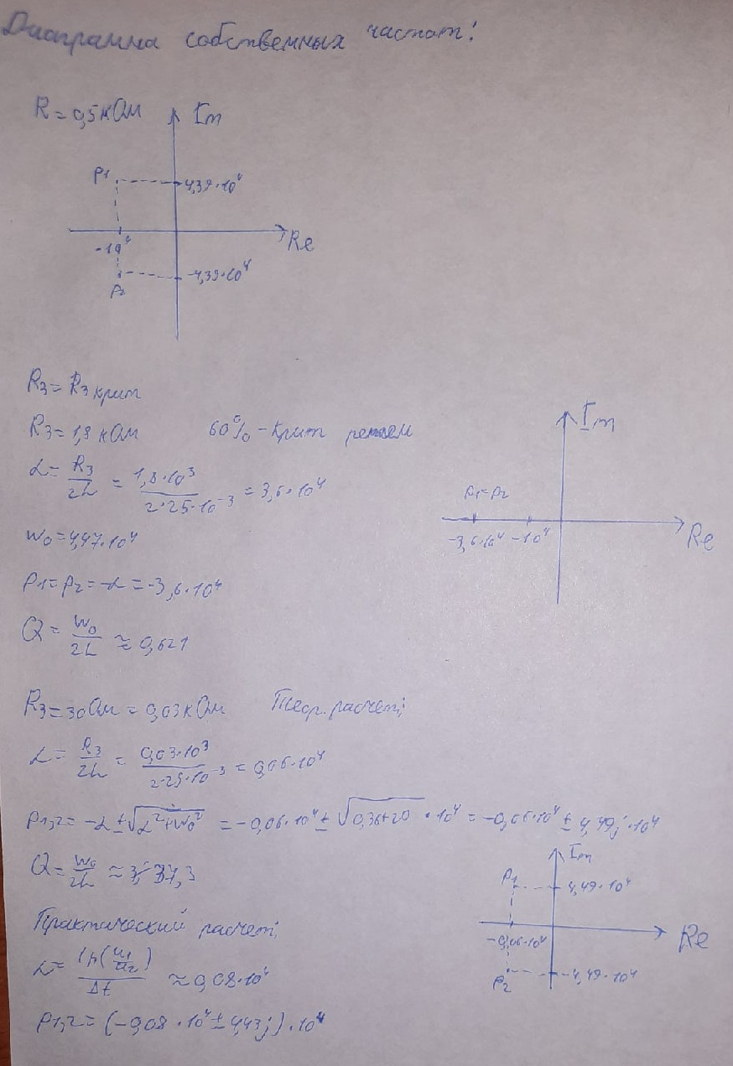
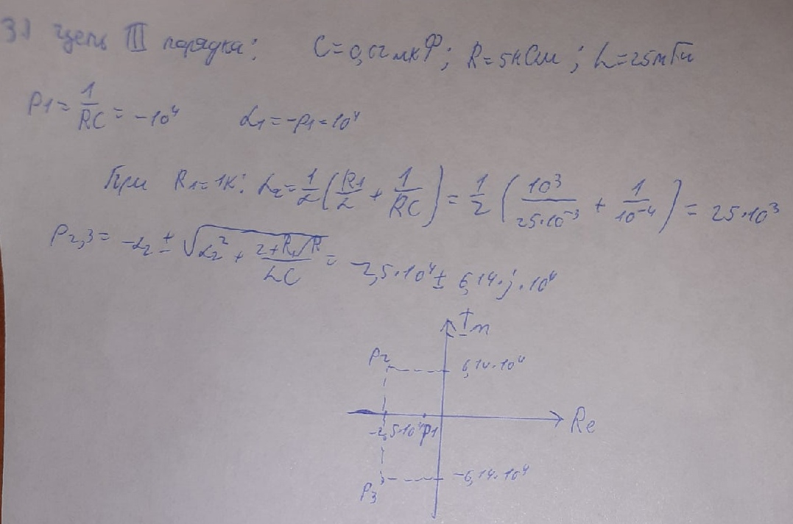

Вывод
В ходе работы были исследованы связи между видами свободных процессов в электрической цепи и расположением собственных частот на комплексной плоскости. Параметры, посчитанные с помощью эксперимента и полученные теоретически совпали.

Ответы на вопросы
